MEMORIA DE CÁLCULO — CIMENTACIÓN DE TORRE
Zapata/Losa General — Análisis geotécnico y estructural
Propiedad | Valor
Asset N° | 434535
Nombre | COSTA RICA
País/Sitio | COSTA RICA
Ingeniero | JUAN ESPINOSA
Fecha de emisión | 2026-07-12
Solicitud/Revisión | 12345678
Tipo de estructura | AUTOSOPORTADA 3P
Norma: ANSI/TIA-222-H | Método: LRFD (ACI 318-19) | Unidades: kg/cm², Tn, Tn·m, m, cm

(En Word: clic derecho sobre el índice → "Actualizar campo" → "Actualizar todo el índice", para que muestre las secciones y páginas reales.)

1. Información general

1.1 Alcance y descripción del proyecto
Memoria de cálculo generada automáticamente a partir del estado actual del proyecto "Costa rica" — cubre el diseño geotécnico (volteo, capacidad de carga) y estructural (flexión, cortante, punzonamiento, dados de desplante) de la zapata/losa general, para una estructura de tipo "Autosoportada 3P".

1.2 Datos del sitio
Propiedad | Valor
País/Sitio | Costa Rica
Ingeniero responsable | juan espinosa
Fecha | 2026-07-12
Solicitud | 12345678

1.3 Normas y referencias
ACI 318-19 — Building Code Requirements for Structural Concrete and Commentary. Norma base para el diseño estructural por resistencia (LRFD) de la zapata/losa y los dados de desplante: bloque equivalente de esfuerzos (Cap. 22), cuantías mínimas (Cap. 24), factores de reducción de resistencia Φ (§21.2) y longitudes de desarrollo (Cap. 25).
ANSI/TIA-222-H — Structural Standard for Antenna Supporting Structures and Antennas. Fuente de las combinaciones de carga (viento/servicio), del factor de reducción de capacidad portante (Φ carga) y de la cuantía mínima de acero longitudinal en dados de desplante (§9.4.1).

2. Características de los materiales
Propiedad | Valor
f'c (resistencia del concreto) | 350 kg/cm²
γc (peso volumétrico del concreto) | 2,400 kg/m³
γr (peso volumétrico del relleno) | 1,600 kg/m³
fy (fluencia del acero) | 4,200 kg/cm²
Concreto ciclópeo | No
Espesor ciclópeo | 0.00 m
γcc (peso volumétrico ciclópeo) | 2,200 kg/m³
Peso adicional | 0 kg

3. Geometría de la cimentación

3.1 Datos geométricos
Propiedad | Valor
PZ (peralte de la zapata) | 0.70 m
Pd (profundidad de desplante) | 3.50 m
Lo (distancia entre patas) | 3.00 m
AD (ancho del dado) | 0.60 m
LD (largo del dado) | 0.60 m
HD (afloramiento del dado) | 0.80 m
CX / CY (excentricidad del centro) | 0.00 / 0.00 m
QADM (capacidad admisible) | 8.00 Tn/m²
FS (factor de seguridad) | 3.00

3.2 Ángulos de orientación de dados
Pata | Ángulo [°]
P1b | 0.00
P1a | 0.00
P1 | 0.00

3.3 Contorno de la zapata
# | X [m] | Y [m]
1 | -5.453 | -1.655
2 | -4.453 | -3.387
3 | 3.279 | -3.387
4 | 4.279 | -1.655
5 | 0.413 | 5.042
6 | -1.587 | 5.042

3.5 Vista 3D de la cimentación
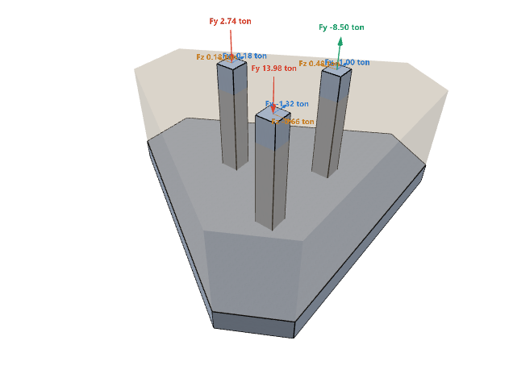

4. Reacciones de la torre

4.1 Tabla de reacciones por combinación
Combinación | Pata | FX [Tn] | FY [Tn] | FZ [Tn]
1.0D + 1.0W Service 90° | 1b | -1.000 | -8.500 | -0.480
1.0D + 1.0W Service 90° | 1a | -1.320 | 13.980 | 0.660
1.0D + 1.0W Service 90° | 1 | -0.180 | 2.740 | -0.180
1.0D + 1.0W Service 60° | 1b | -1.090 | -9.870 | -0.630
1.0D + 1.0W Service 60° | 1a | -0.860 | 9.050 | 0.320
1.0D + 1.0W Service 60° | 1 | -0.150 | 9.050 | -0.900
1.0D + 1.0W Service Normal | 1b | -0.460 | -4.290 | -0.460
1.0D + 1.0W Service Normal | 1a | 0.460 | -4.290 | -0.460
1.0D + 1.0W Service Normal | 1 | 0.000 | 16.810 | -1.810
0.9D + 1.0W 90° | 1b | -6.620 | -62.730 | -3.240
0.9D + 1.0W 90° | 1a | -6.850 | 67.670 | 3.360
0.9D + 1.0W 90° | 1 | -1.020 | 2.470 | -0.130
0.9D + 1.0W 60° | 1b | -7.130 | -70.720 | -4.120
0.9D + 1.0W 60° | 1a | -4.160 | 39.060 | 1.420
0.9D + 1.0W 60° | 1 | -0.850 | 39.070 | -4.310
0.9D + 1.0W Normal | 1b | -3.490 | -38.330 | -3.140
0.9D + 1.0W Normal | 1a | 3.490 | -38.330 | -3.140
0.9D + 1.0W Normal | 1 | 0.000 | 84.070 | -9.560
1.2D + 1.0W 90° | 1b | -6.570 | -61.980 | -3.210
1.2D + 1.0W 90° | 1a | -6.900 | 68.570 | 3.390
1.2D + 1.0W 90° | 1 | -1.020 | 3.290 | -0.180
1.2D + 1.0W 60° | 1b | -7.080 | -69.980 | -4.090
1.2D + 1.0W 60° | 1a | -4.210 | 39.920 | 1.450
1.2D + 1.0W 60° | 1 | -0.850 | 39.930 | -4.370
1.2D + 1.0W Normal | 1b | -3.440 | -37.550 | -3.120
1.2D + 1.0W Normal | 1a | 3.440 | -37.550 | -3.120
1.2D + 1.0W Normal | 1 | 0.000 | 84.980 | -9.620

4.2 Reacciones extremas del dado
Propiedad | Valor
Pu máx (compresión) | 84.980 Tn
Tu máx (tensión/levantamiento) | 69.980 Tn

5. Revisiones geotécnicas

5.1 Criterios de resistencia
Propiedad | Valor
Φ carga (capacidad portante) | 0.75
Φ deslizamiento | 0.75

5.2 Revisión por volteo
Combinación | Brazo [m] | M resistente [Tn·m] | FSV | Eficiencia
0.9D + 1.0W 90° | 3.911 | 1,357.265 | 5.263 | 19%
0.9D + 1.0W 60° | 5.041 | 1,749.547 | 6.986 | 14%
0.9D + 1.0W Normal | 3.387 | 1,175.312 | 4.196 | 24%
$FSV = \frac{M_{R}}{M_{act}}$
$M_{act} = \sqrt{{Mx_Total}^{2} + {Mz_Total}^{2}}$
M_act: momento resultante en la base de la zapata. Combos revisados: 0.9D + 1.0W (mínima carga muerta, caso crítico ante viento — ANSI/TIA-222-H). Eficiencia = 1/FSV; se considera aceptable FSV ≥ 1.0.

5.3 Revisión por capacidad de carga — Ley de Navier
Combinación | Eficiencia
0.9D + 1.0W 90° | 62%
0.9D + 1.0W 60° | 54%
0.9D + 1.0W Normal | 66%
$τ(x,y) = \frac{RFY_Total}{Área} + \frac{Mx_Total·y}{Ix} + \frac{Mz_Total·x}{Iy}$
$Φ·Qult = Φ·QADM·FS$
Evaluada en cada vértice del contorno de la zapata (Ix, Iy respecto al centroide de la sección). El esfuerzo máximo se compara contra Φ·Qult, con Φ el factor de reducción de capacidad portante de ANSI/TIA-222-H (0.60 arriostradas, 0.75 autosoportadas/monopolo).

5.4 Mallado FEM
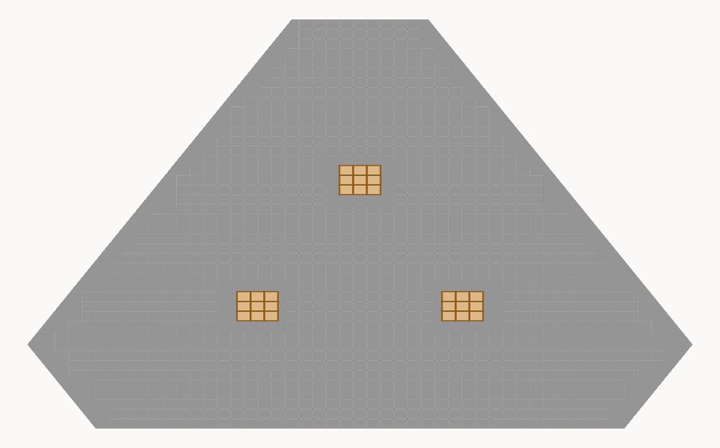
Elementos generados: 1414. Tamaño de elemento: 20 cm.

5.5 Coeficiente de balasto
Propiedad | Valor
Método | mecanicaSuelos
K (interno) | 2,000,000.00 kg/m³

5.6 Propiedades del concreto
Propiedad | Valor
Ec | 282,495 kg/cm²
G | 112,998 kg/cm²
ν (relación de Poisson) | 0.250
$Ec = 15100·\sqrt{f'c} [kg/cm²]$
ACI 318-19 §19.2.2.1 — coeficiente equivalente en kg/cm² a 4700·√f'c en MPa. G = Ec/(2·(1+ν)).

6. Diseño estructural de la losa (ACI 318-19)

6.1 Elementos mecánicos de diseño
Fila | MX [Tn·m/m] | MY [Tn·m/m] | MXY [Tn·m/m] | SQX [Tn/m] | SQY [Tn/m]
Max Qx | -3.970 | -2.810 | 0.056 | 1.610 | 0.883
Min Qx | -3.840 | -2.440 | 0.287 | -1.610 | -1.480
Max Qy | -3.810 | -2.950 | 0.316 | -0.858 | 1.600
Min Qy | -3.070 | -2.640 | 0.610 | -1.240 | -1.560
Max Sx | 1.602 | 1.802 | 0.833 | 0.478 | -0.143
Min Sx | 1.602 | 1.802 | 0.833 | 0.478 | -0.143
Max Sy | 1.602 | 1.802 | 0.833 | 0.478 | -0.143
Min Sy | 1.602 | 1.802 | 0.833 | 0.478 | -0.143
Max Sxy | 1.602 | 1.802 | 0.833 | 0.478 | -0.143
Min Sxy | 1.602 | 1.802 | 0.833 | 0.478 | -0.143
Max Mx | 2.840 | 2.990 | 0.313 | -0.715 | -0.671
Min Mx | -4.340 | -3.070 | -0.071 | -0.925 | 0.934
Max My | 2.670 | 3.250 | 0.543 | -0.714 | 0.688
Min My | -4.130 | -3.310 | 0.275 | -0.927 | -0.919
Max Mxy | 0.075 | -0.098 | 1.630 | 0.108 | 0.179
Min Mxy | -0.468 | 0.946 | -1.420 | 0.076 | -0.039

6.2 Criterios y parámetros de diseño
Propiedad | Valor
β1 | 0.800
d (peralte efectivo) | 0.630 m
c1 (AD+d) | 1.230 m
c2 (LD+d) | 1.230 m
b0 (perímetro crítico) | 4.920 m
Φ flexión | 0.90
Φ cortante | 0.75
β1 = 0.85 si f'c ≤ 280 kg/cm²; β1 = 0.65 si f'c > 560 kg/cm²; en el rango intermedio, β1 = 0.85 − (f'c−280)·(0.05/70) (ACI 318-19 §22.2.2.4.3). d = PZ − r (peralte efectivo). c1 = AD+d, c2 = LD+d: dimensiones de la sección crítica a d/2 del perímetro del dado (§22.6.4.1). b0 = 2·(c1+c2): perímetro de la sección crítica. Φ flexión = 0.90 y Φ cortante = 0.75 — secciones controladas por tracción (ACI 318-19 Tabla 21.2.1 y §21.2.2).

6.3 Diseño por flexión
Momento de diseño Mu combinado por Wood-Armer, con Mx, My y Mxy de la MISMA fila de la malla de placas: Mu(inferior) = MAX(Mx+|Mxy|, My+|Mxy|) y Mu(superior) = |MIN(Mx−|Mxy|, My−|Mxy|)|, tomando el peor caso entre todas las filas de 6.1 — evita subestimar el momento real al ignorar la torsión Mxy.

6.3.1 Lecho inferior
Propiedad | Valor
Mu | 3.793 Tn·m/m
As requerido | 12.60 cm²/m
Varilla propuesta | #6
Separación | 20 cm
$As = ρ·b·d Rn = \frac{Mu}{Φ·b·d²}$
$ρ = \frac{0.85f'c}{fy}·(1 − \sqrt{1 − 2\frac{Rn}{0.85f'c}})$
$ρmax = \frac{εcu}{εcu + εt}·0.85·β1·\frac{f'c}{fy}$
b=100 cm (franja de 1 m). ACI 318-19 §22.2.2.4.1 (bloque equivalente de Whitney) y §22.3.2.1 (Mn=As·fy(d−a/2), resuelto en forma cerrada para ρ). ρ se acota entre ρmin, por temperatura y contracción (§24.4.3.2/Tabla 7.6.1.1 — no §9.6.1.2, que es para vigas), y ρmax (arriba), con εcu=0.003 y εt=0.005 (§21.2.2, sección controlada por tracción).

6.3.2 Comparación con acero existente — lecho inferior
Propiedad | Valor
As real | 14.35 cm²/m
ΦMn | 33.624 Tn·m/m
% Momento (Mu/ΦMn) | 11%
% Acero (As req/As real) | 88%
$ΦMn = Φ·{As}_{real}·fy·(d − \frac{a}{2})$
$a = \frac{As,real·fy}{0.85·f'c·b}$
Equilibrio real de la sección (ACI 318-19 §22.3.2.1), no la aproximación Mn≈As·fy·d·(1−0.5ρ) de métodos simplificados.

6.3.3 Lecho superior
Propiedad | Valor
Mu | 4.411 Tn·m/m
As requerido | 12.60 cm²/m
Varilla propuesta | #6
Separación | 20 cm
Misma formulación de 6.3.1 (As = ρ·b·d, ACI 318-19 §22.2.2.4.1/§22.3.2.1/§21.2.2), aplicada al momento negativo (tensión en la cara superior).

6.3.4 Comparación con acero existente — lecho superior
Propiedad | Valor
As real | 14.35 cm²/m
ΦMn | 33.624 Tn·m/m
% Momento (Mu/ΦMn) | 13%
% Acero (As req/As real) | 88%
Misma ecuación de equilibrio de 6.3.2 (ΦMn = Φ·As,real·fy·(d−a/2), ACI 318-19 §22.3.2.1).

6.4 Revisión por cortante en una dirección
Eje | Vu [Tn/m²] | ΦVc [Tn/m²] | Eficiencia | Resultado
X | 16.100 | 56.055 | 29% | CUMPLE
Y | 16.000 | 56.055 | 29% | CUMPLE
$ΦVc = Φ·0.53·λ_{s}·λ·\sqrt{f'c} [kg/cm² → Tn/m²]$
$λ_{s} = \sqrt{\frac{2}{1 + 0.04·d}} ≤ 1 (d en cm)$
ACI 318-19 §22.5.5.1 (equivalente a 0.17√f'c en MPa) y §22.5.5.1.3 (λs, factor de efecto de tamaño). λ=1.0, concreto de peso normal (§19.2.4.2). Vu = MAX(|SQX|) y MAX(|SQY|) de la malla de placas (6.1), evaluados por eje SEPARADAMENTE (misma ΦVc para ambos, solo cambia la demanda).

6.5 Revisión por punzonamiento
Propiedad | Valor
Vu | 27.328 Tn/m²
ΦVc (gobierna) | 112.110 Tn/m²
Eficiencia | 24%
CUMPLE
$Vu = Pu(dado) − qu·(c1·c2)$
$(a) ΦVc = Φ·1.06·λ_{s}·λ·\sqrt{f'c}$
$(b) ΦVc = Φ·0.53·(1 + \frac{2}{β})·λ_{s}·λ·\sqrt{f'c}$
$(c) ΦVc = Φ·0.265·(2 + α_{s}·\frac{d}{b0})·λ_{s}·λ·\sqrt{f'c}$
ΦVc = MIN(a, b, c) [kg/cm²] (ACI 318-19 §22.6.5.2). qu = presión de suelo promedio (ΣPu de las reacciones/Área de la zapata) para el combo 1.2D+1.0W crítico (§22.6.5.1). β=MAX(c1,c2)/MIN(c1,c2), con c1,c2 reales (sin asumir dado cuadrado). αs=40 (columna interior). Equivalentes en MPa: 0.33√f'c / 0.17(1+2/β)√f'c / 0.083(2+αsd/b0)√f'c.

6.6 Revisión de dados de desplante

6.6.1 Armado del dado
Propiedad | Valor
Grupo 1 | 18×#6
Grupo 2 | 12×#6
Estribos | #3 @ 15 cm — 1 rama(s)
Ast | 86.10 cm²
Ag | 3,600.00 cm²
Cuantía | 0.0239
Cuantía mínima | 0.0050
CUMPLE CUANTÍA MÍNIMA
Ast = N1·Av1 + N2·Av2 (grupos 1 y 2 de varillas longitudinales). Ag = AD·LD (dimensiones reales del dado, sin asumir sección cuadrada). Cuantía = Ast/Ag ≥ 0.005 (ANSI/TIA-222-H §9.4.1 — distinta del 1% de columnas de ACI 318-19 §10.6.1.1, que no aplica a dados de desplante de torres).

6.6.2 Revisión por compresión axial
Propiedad | Valor
Pu | 84.980 Tn
ΦPn,max | 731.643 Tn
Eficiencia | 12%
CUMPLE
$ΦP_{n,max} = Φ·0.80·[0.85·f'c·(Ag − Ast) + fy·Ast]$
Φ=0.65 para miembros con estribos rectangulares (ACI 318-19 §22.4.2.1 y Tabla 21.2.2 — el factor 0.80 limita la excentricidad mínima accidental). Pu = MAX entre los dados físicos y los combos estructurales 1.2D+1.0W (en configuración M4, suma de las 4 reacciones sobre el pedestal único compartido).

6.6.3 Revisión por tensión axial
Propiedad | Valor
Tu | 69.980 Tn
ΦTn | 325.458 Tn
Eficiencia | 22%
CUMPLE
$ΦT_{n} = Φ·Ast·fy$
Φ=0.90 (mismo Φ de flexión, comportamiento controlado por tracción, ACI 318-19 §21.2.2) — resistido únicamente por el acero longitudinal del dado, ya que el concreto se agrieta ante tensión. Tu = ABS(MIN) entre los dados físicos y los combos estructurales 1.2D+1.0W (suma de las 4 reacciones en M4).

7. Diagrama de interacción P-M-M (dados)
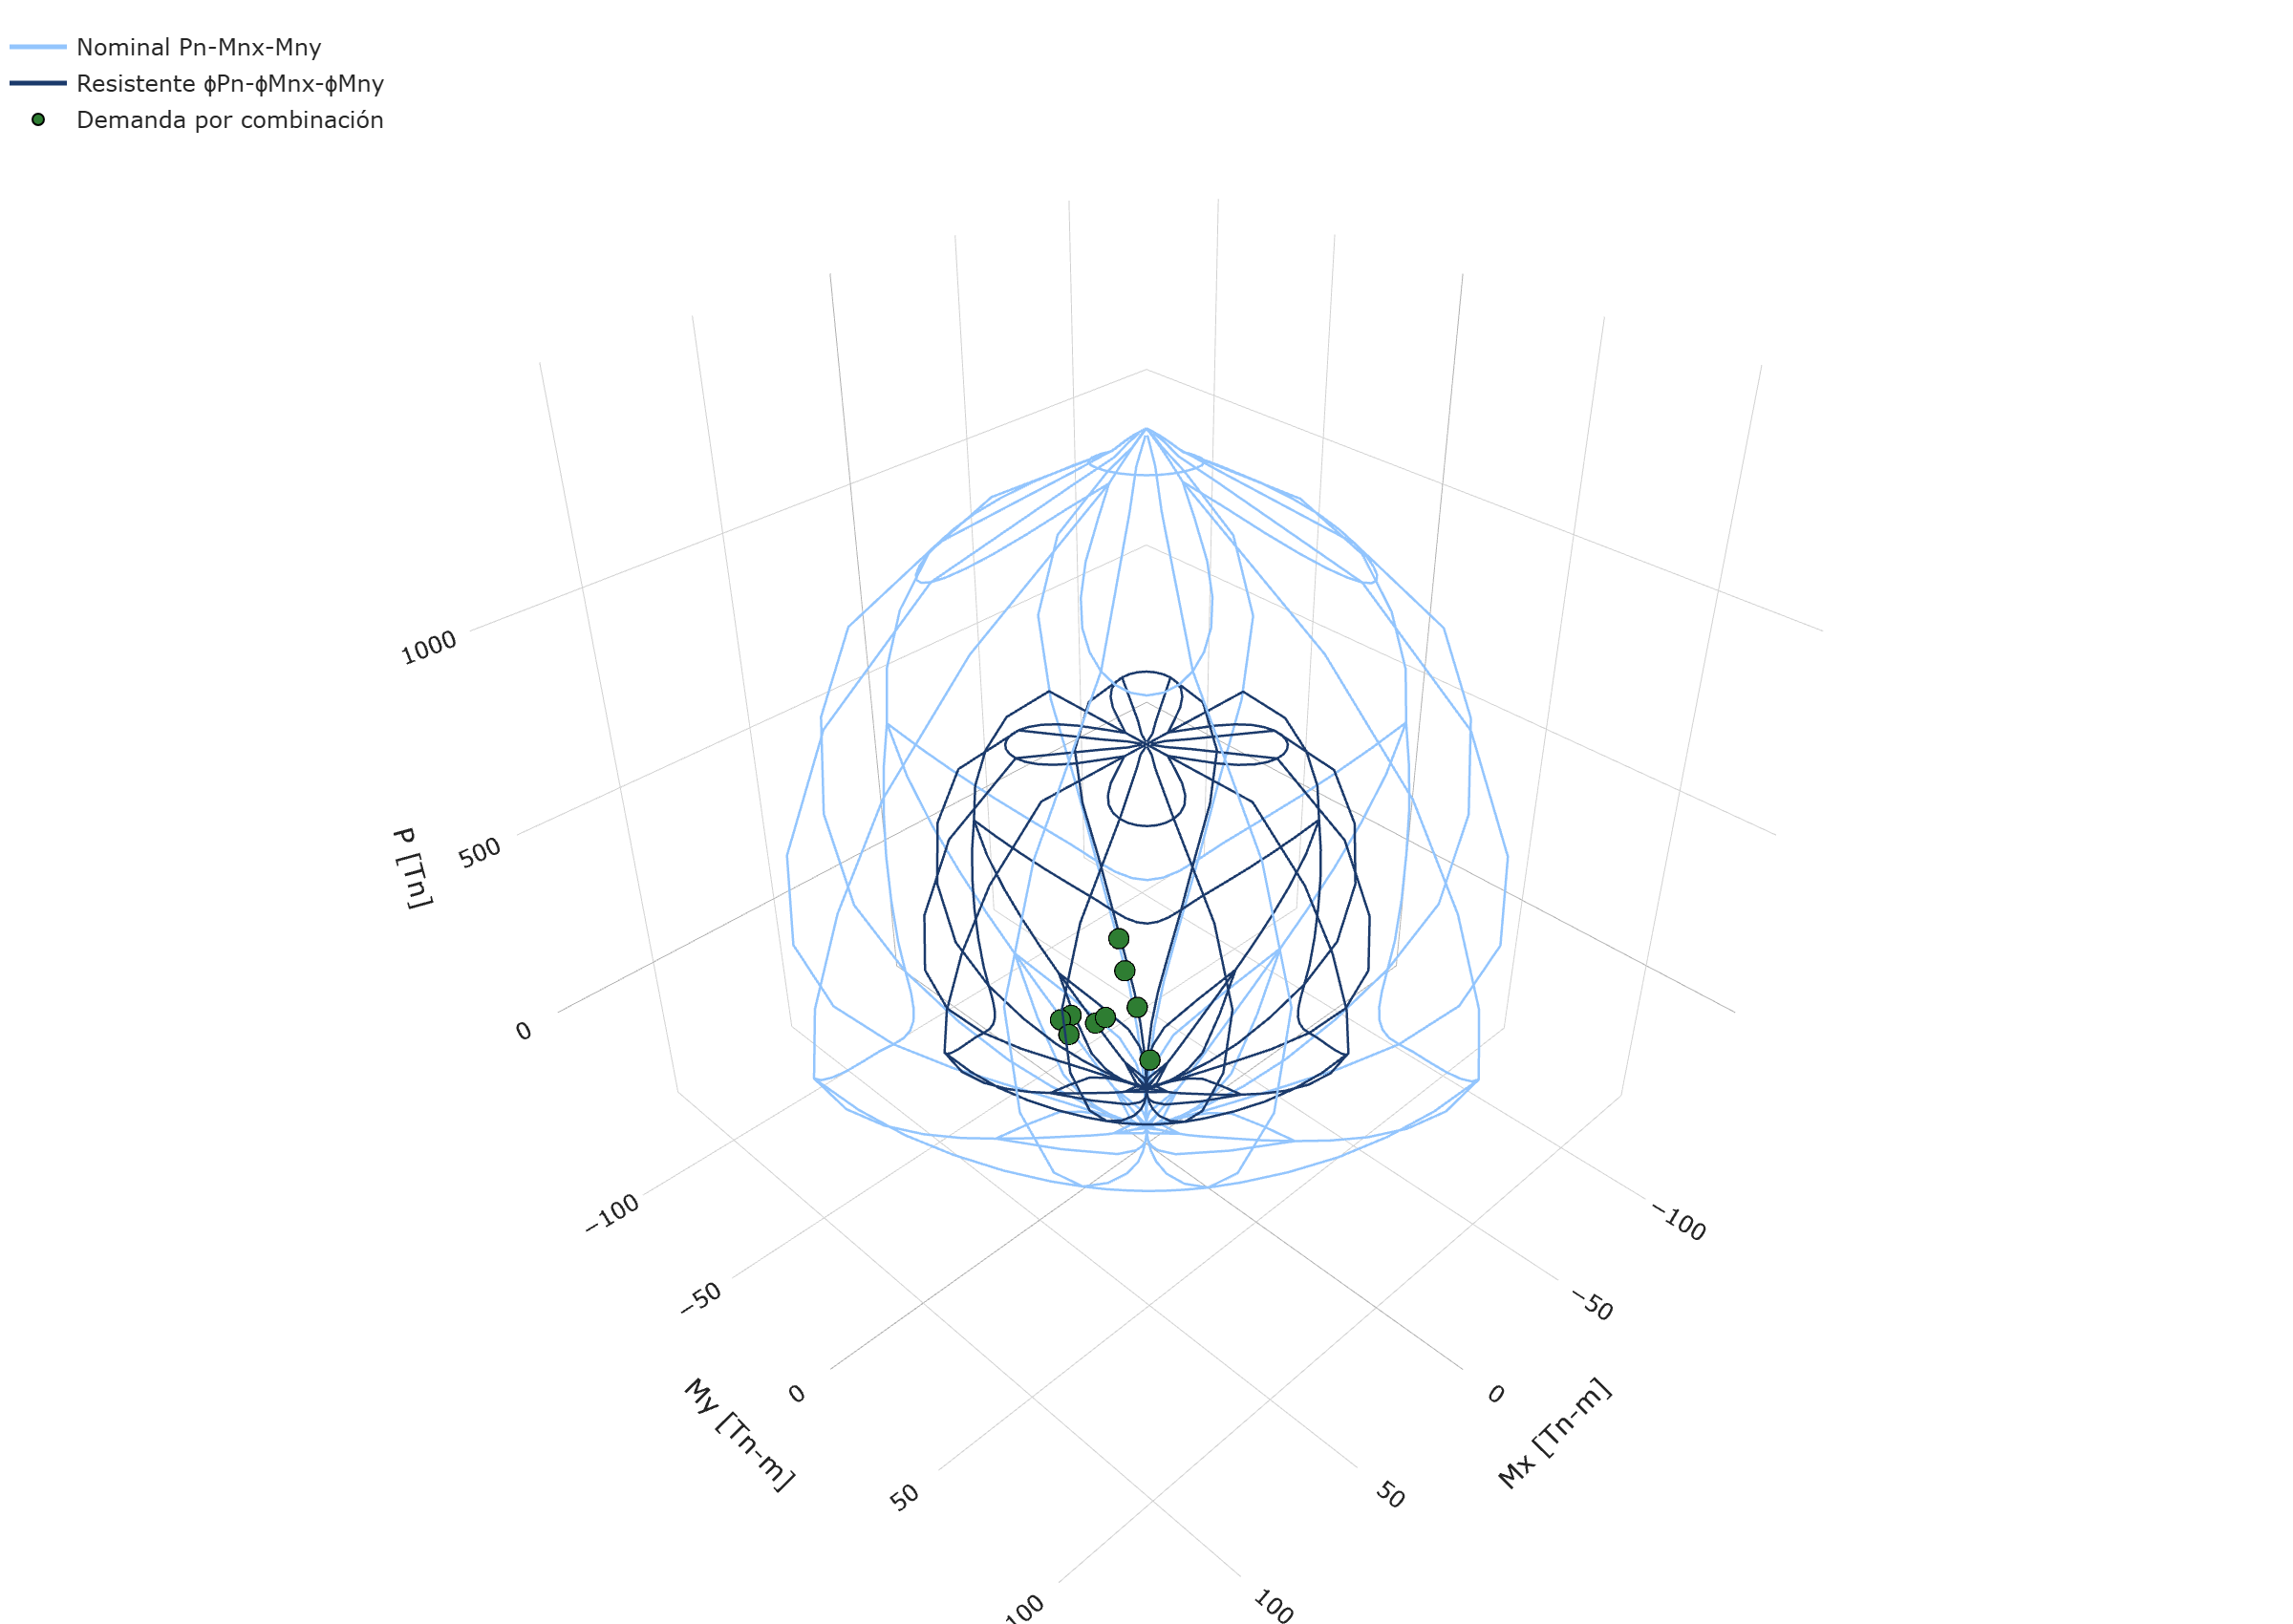
Combinación | Pata | Pu [Tn] | Mux [Tn·m] | Muy [Tn·m] | D/C
1.2D + 1.0W 90° | P1b | 68.570 | -12.204 | -24.840 | 0.391
1.2D + 1.0W 60° | P1b | 39.920 | -5.220 | -15.156 | 0.227
1.2D + 1.0W Normal | P1b | -37.550 | 11.232 | 12.384 | 0.450
1.2D + 1.0W 90° | P1a | -61.980 | 11.556 | -23.652 | 0.729
1.2D + 1.0W 60° | P1a | -69.980 | 14.724 | -25.488 | 0.822
1.2D + 1.0W Normal | P1a | -37.550 | 11.232 | -12.384 | 0.450
1.2D + 1.0W 90° | P1 | 3.290 | 0.648 | -3.672 | 0.055
1.2D + 1.0W 60° | P1 | 39.930 | 15.732 | -3.060 | 0.190
1.2D + 1.0W Normal | P1 | 84.980 | 34.632 | 0.000 | 0.429
D/C máximo = 0.822 — CUMPLE
Superficie de interacción construida por compatibilidad de deformaciones (ACI 318-19 Cap. 22): barrido de 72 ángulos × 30 profundidades del eje neutro, bloque de Whitney para el concreto en compresión (Cc=0.85f'c·área comprimida) y ley constitutiva bilineal del acero (εsi=εcu·(c−di)/c, acotada a ±fy, Es=2,000,000 kg/cm²). Φ interpolado linealmente entre 0.65 (falla en compresión, εsy) y 0.90 (falla en tracción, εt=0.005) — mismos εcu/εt de la flexión de la losa (§21.2.2). Demanda: Pu=Fy, Mux=(−Fz)·brazo, Muy=Fx·brazo, con brazo=Hr+HD (voladizo libre, sin apoyo lateral del suelo — supuesto conservador) para los combos 1.2D+1.0W. D/C: relación entre la magnitud vectorial de la demanda y la de la superficie resistente en la misma dirección.

8. Detalle de acero de refuerzo (vista 3D)

8.1 Vistas del refuerzo
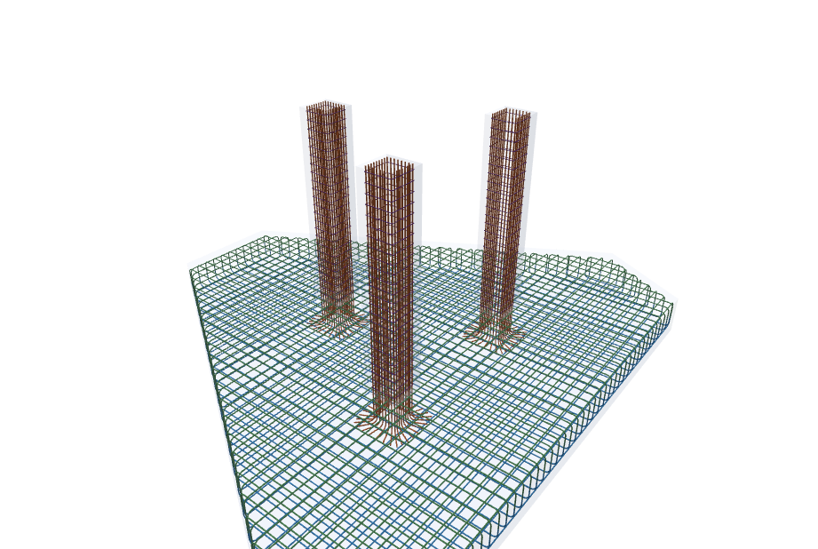
Vista isométrica
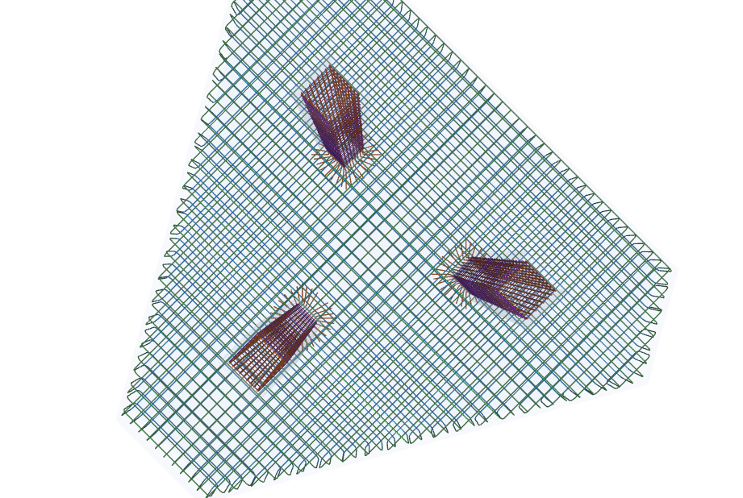
Vista en planta
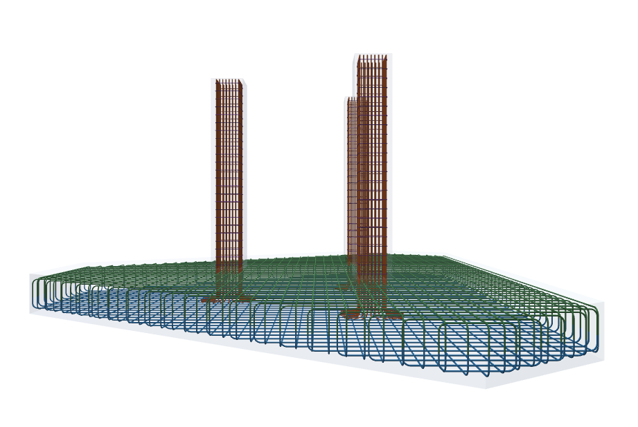
Alzado — eje X
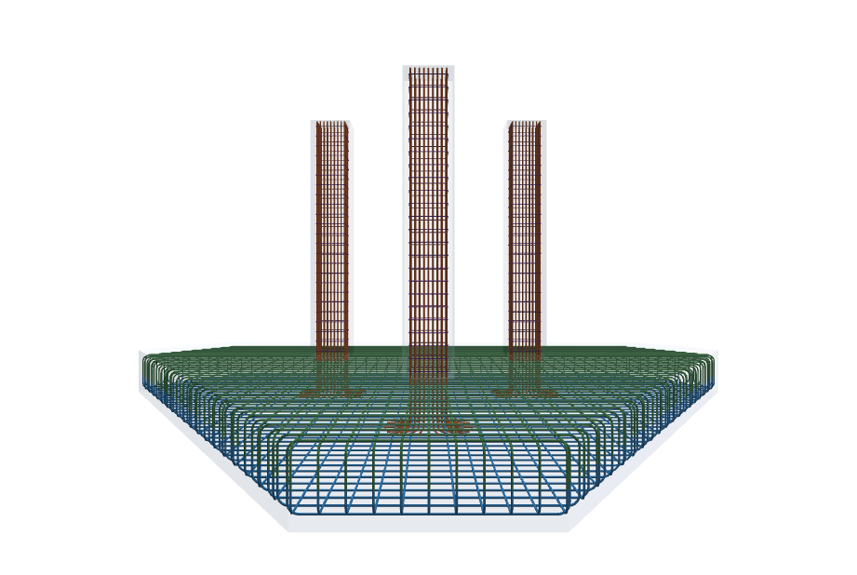
Alzado — eje Z

8.2 Longitudes de desarrollo (ACI 318-19 §25.4)
Varilla | Uso | ld [cm] | ldh [cm]
#6 | Lecho inferior | 98.7 | 82.2
#6 | Lecho superior | 128.3 | 82.2
#6 | Dado — grupo 1 | 98.7 | 82.2
#6 | Dado — grupo 2 | 98.7 | 82.2
$ld = \frac{3}{40}·\frac{fy}{λ·√f'c}·\frac{ψt·ψe·ψs·ψg}{factor_lim}·db$
${ld}_{h} = 0.02·ψe·ψg·\frac{fy}{λ·√f'c}·db$
ACI 318-19 §25.4.2.3 (ld, en psi/pulgadas; factor_lim=MIN(cb/db, 2.5), cb=r+db/2, ld≥30 cm por §25.4.2.1b) y §25.4.3.2 (ldh, gancho estándar en tracción, ldh≥MAX(8db,15 cm)). Gancho estándar a 90° (§25.3.2): extensión = 12db; radio interior del doblez = 3db (#3-#5), 4db (#6-#8), 5db (#9-#11), 6db (#12+).

9. Referencias normativas
Resumen de las cláusulas de ACI 318-19 y ANSI/TIA-222-H aplicadas en cada sección de esta memoria, con la fórmula que rige en cada caso.
Sección | Verificación | Norma / cláusula | Fórmula
5.1 | Φ de resistencia geotécnica | ANSI/TIA-222-H | $Φ_{carga} = 0.60 / 0.75$
5.2 | Volteo | ANSI/TIA-222-H, combo 0.9D+1.0W | $FSV = \frac{M_{R}}{M_{act}} ≥ 1.0$
5.3 | Capacidad de carga (Navier) | Mecánica clásica + Φ ANSI/TIA-222-H | $τ = \frac{RFY}{A} + \frac{Mx·y}{Ix} + \frac{Mz·x}{Iy} ≤ Φ·QADM·FS$
5.6 | Módulo de elasticidad del concreto | ACI 318-19 §19.2.2.1 | $Ec = 15100·\sqrt{f'c} [kg/cm²]$
6.2 | Factor β1 | ACI 318-19 §22.2.2.4.3 | $β1 = 0.85 − (f'c−280)·\frac{0.05}{70}, β1∈[0.65, 0.85]$
6.2 | Φ flexión / Φ cortante | ACI 318-19 Tabla 21.2.1 / §21.2.2 | $Φ = 0.90 / 0.75$
6.3 | Acero a flexión | ACI 318-19 §22.2.2.4.1 / §22.3.2.1 | $As = ρbd, ρ = \frac{0.85f'c}{fy}·(1 − \sqrt{1 − 2\frac{Rn}{0.85f'c}})$
6.3 | Cuantía mínima por temperatura | ACI 318-19 §24.4.3.2 / Tabla 7.6.1.1 | $ρ_{min} = 0.0020 (fy≤4200) u homólogo$
6.3 | Cuantía máxima (sección controlada por tracción) | ACI 318-19 §21.2.2 | $ρ_{max} = \frac{εcu}{εcu + εt}·0.85·β1·\frac{f'c}{fy}$
6.4 | Cortante en una dirección | ACI 318-19 §22.5.5.1 / §22.5.5.1.3 | $ΦVc = Φ·0.53·λ_{s}·λ·\sqrt{f'c}$
6.5 | Punzonamiento | ACI 318-19 §22.6.5.1 / §22.6.5.2 | $ΦVc = MIN[ Φ·1.06·\sqrt{f'c} ; Φ·0.53(1+\frac{2}{β})·\sqrt{f'c} ; Φ·0.265(2+α_{s}·\frac{d}{b0})·\sqrt{f'c} ]$
6.6.1 | Cuantía mínima del dado | ANSI/TIA-222-H §9.4.1 | $\frac{Ast}{Ag} ≥ 0.005$
6.6.2 | Compresión axial del dado | ACI 318-19 §22.4.2.1 / Tabla 21.2.2 | $ΦP_{n,max} = Φ·0.80·[0.85f'c(Ag−Ast)+fy·Ast], Φ=0.65$
6.6.3 | Tensión axial del dado | ACI 318-19 §21.2.2 | $ΦT_{n} = Φ·Ast·fy, Φ=0.90$
7 | Interacción P-M-M | ACI 318-19 Cap. 22 (compatibilidad de deformaciones) | $ε_{si} = εcu·\frac{c − di}{c} ; Cc = 0.85f'c·A_{comp}$
8.2 | Longitud de desarrollo / gancho estándar | ACI 318-19 §25.4.2.3 / §25.4.3.2 / §25.3.2 | $ld, {ld}_{h} según fórmulas de 8.2$

